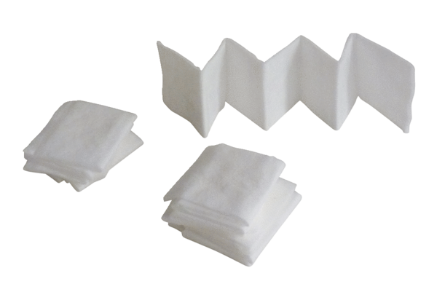Luftfilter, Ersatz PF 100Verpackungseinheit: 5 StückSortiment: D
Artikelnummer: 0093.0651Hersteller: MAICO

